湖北省社会经济与人口统计数据集（2014-2015年）

(许金朵，中国科学院南京地理与湖泊研究所，

南京市北京东路73号，210008，lwdc@niglas.ac.cn，2017-10-18)

项目 | 内容
1数据集名称 | 湖北省社会经济与人口统计数据集（2014-2015年）
2 数据集内容说明
2.1 数据集内容一般描述 | a. 数据内容（数据文件、表名称，包含的观测指标内容）  该数据集在2015-2016年湖北省、市统计年鉴的基础上，对社会经济及人口数据指标进行分类整理，包含了人口、经济、就业人员、农业、工业、资源等各统计指标信息。  该数据集根据分类共包含17个excel表格数据：  - 湖北省县级社会经济数据（2014-2015年）_301人口数据库.xlsx  - 湖北省县级社会经济数据（2014-2015年）_302就业人员数据库.xlsx  - 湖北省县级社会经济数据（2014-2015年）_401综合与国民经济数据库.xlsx  - 湖北省县级社会经济数据（2014-2015年）_402固定资产投资数据库.xlsx  - 湖北省县级社会经济数据（2014-2015年）_403对外经济贸易数据库.xlsx  - 湖北省县级社会经济数据（2014-2015年）_404财政与金融数据库.xlsx  - 湖北省县级社会经济数据（2014-2015年）_405人民生活与物价数据库.xlsx  - 湖北省县级社会经济数据（2014-2015年）_406农业与农村经济数据库.xlsx  - 湖北省县级社会经济数据（2014-2015年）_407工业与建筑业发展数据库.xlsx  - 湖北省县级社会经济数据（2014-2015年）_408交通运输邮电通信数据库.xlsx  - 湖北省县级社会经济数据（2014-2015年）_409批发零售、住宿餐饮与旅游数据库.xlsx  - 湖北省县级社会经济数据（2014-2015年）_410科教文卫数据库.xlsx  - 湖北省县级社会经济数据（2014-2015年）_411社会保障及其他数据库.xlsx  - 湖北省县级社会经济数据（2014-2015年）_412能源数据库.xlsx  - 湖北省县级社会经济数据（2014-2015年）_413矿产资源数据库.xlsx  - 湖北省县级社会经济数据（2014-2015年）_414资源与环境数据库.xlsx  - 湖北省社会经济与人口统计数据集（2014-2015年）数据清单.xlsx  b. 建设目的  研究湖北省2014-2015年的社会经济与人口分布状况。  c. 服务对象  从事人文自然地理学相关方面的学生和科研人员。  d. 数据的时间范围  数据时间为2014-2015年  e. 数据的空间范围、投影方式  空间范围为湖北省。  f. 数据的学科范围  属于人文自然地理学范围。  g. 数据的量  总数据量合计约772KB  h. 数据类型（文献、属性、矢量、栅格、文本等）  本数据库类型为excel表格数据。  i. 数据更新的频度  不定期更新  j. 缩略图（反应数据集内容或观测过程、场景等的示意图）  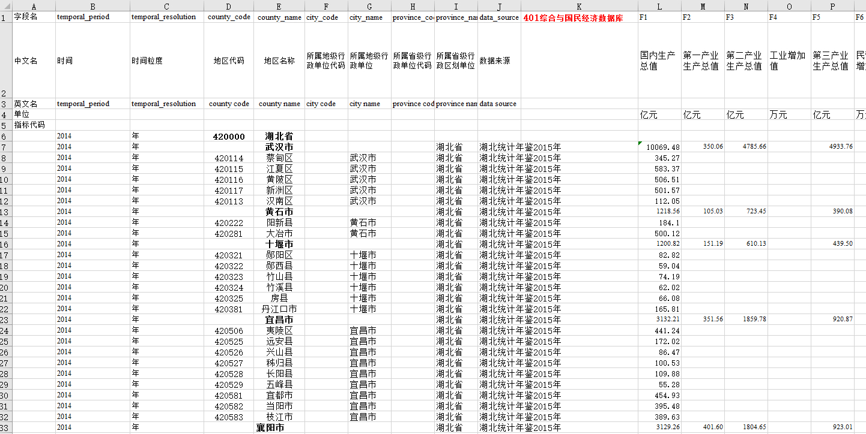  k.其它需要说明的内容  无
2.2 字段（要素）名称解释 | a. 名称解释  b. 字段含义  具体见湖北省社会经济与人口统计数据集（2014-2015年）数据清单.xlsx  c. 数据精度
3 数据源描述 | - 如果是来自文献、资料等，将数据源列表  湖北省2015-2016年统计年鉴、湖北省各市2015-2016年统计年鉴、知网年鉴数据库  b. 如果来自相关课题，要列出课题负责人、单位、资助者  c. 如果是镜像、购买、交换、下载数据，要说明出处  d. 如果是试验、观测、调查数据，要说明相关的仪器、设备、方法、过程的基本信息  e. 如果是统计数据要说明数据发布的部门  f. 其他数据要说明数据产生基本情况  湖北省统计局、湖北省各市统计局
4 数据加工方法 | - 如果是属性数据、文本数据要写明数字化手段  根据数据库的字段进行标准化建库，依据2015-2016年的湖北省、各市统计年鉴以及知网年鉴数据库，进行人工摘录、规范化整理，并对数据经过两轮人工校核，将摘录后的数据与原始数据进行抽查比对，以保证数据质量。  b. 如果是空间数据要写明数据数字化工具和简单流程  c. 如果是经过数学运算、或模型产生的数据要交待清楚数学运算的算法和模型，并注明算法和模型的出处  e. 其它方法
5 数据质量描述 | a. 原始资料数据精度  b. 项目数据产生和汇集过程中的相关质量控制措施，包括完整的数据产生过程、使用的方法和标准规范、数据应用范围等内容。  c. 加工后数据精度  加工后的数据与原始数据经过两轮人工校核，数据质量可靠。
6数据集应用成果 | a. 主要应用领域  本数据集主要应用于自然地理学相关方面的研究  b. 在应用中取得的效果(获得奖项,发表咨询报告和文章)
7 知识产权 | - 标注知识产权说明(数据使用引用方式规定等)  - 数据标注参考以下规范：  数据来源参考以下规范：  中文表达方式：国家科技基础条件平台—国家地球系统科学数据共享服务平台—湖泊—流域科学数据中心(http://lake.geodata.cn)；  英文表达方式： Lake-Watershed Science Data Center，National Earth System Science Data Sharing Infrastructure，National Science & Technology Infrastructure of China (http://lake.geodata.cn)。  致谢方式参考以下规范：  中文致谢方式：“感谢国家科技基础条件平台-国家地球系统科学数据共享服务平台-湖泊—流域科学数据中心(http://lake.geodata.cn)提供数据支撑。”  英文致谢方式：Acknowledgement for the data support from "Lake-Watershed Science Data Center, National Earth System Science Data Sharing Infrastructure, National Science & Technology Infrastructure of China. (http://lake.geodata.cn)".  - 注明使用数据的联系人  由于本数据集测定时间不尽一致，指标繁杂，如需要详细原始数据者，请联系数据管理者。  联系信息：  联系人姓名:许金朵  Email: lwdc@niglas.ac.cn Tel:025-86882160

